Colegio San Manuel

Asignatura: Religión
Profesor: Caren Díazurso: 3° Básico
Fecha de Entrega: Hasta el 12 de junio 2020

GUIA N°6 DE APOYO AL HOGAR
*Actividad para dos semanas, pegar trabajos en el cuaderno de religión y enviar fotografía de la actividad señalada al correo: caren_of@hotmail.com
Unidad : “Los cristianos amamos y servimos en comunidad de la mano de Jesucristo”.

Objetivo: Descubren que en la Biblia se encuentra el mensaje que Dios Padre dirige al que lo sigue.

Desarrollo:

1.- Leen el texto La Biblia, escriben en el recuadro buscando las respuestas en versículos de la biblia.

2.-Leen, buscan las citas bíblicas y escriben en el cuaderno de Religión. SÓLO ENVIAR FOTO DE ESTA ACTIVIDAD.

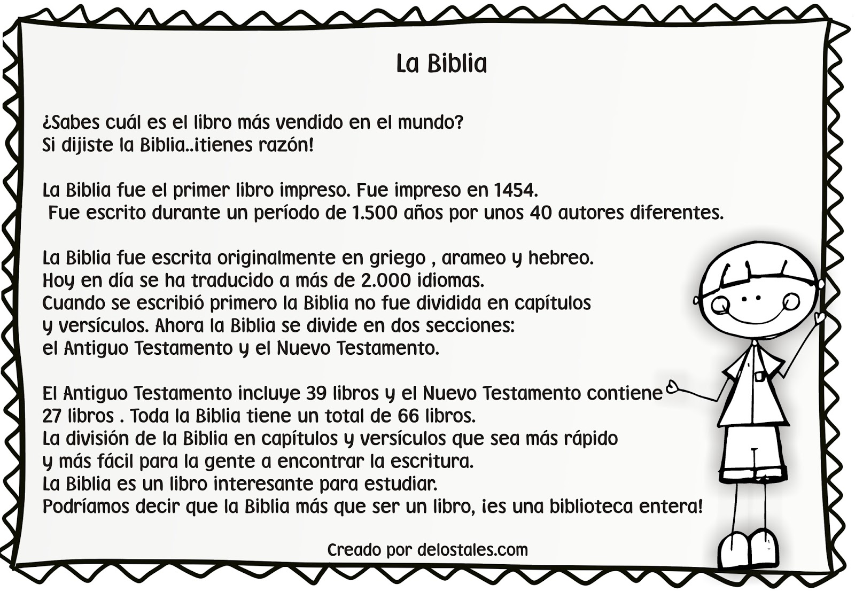
1
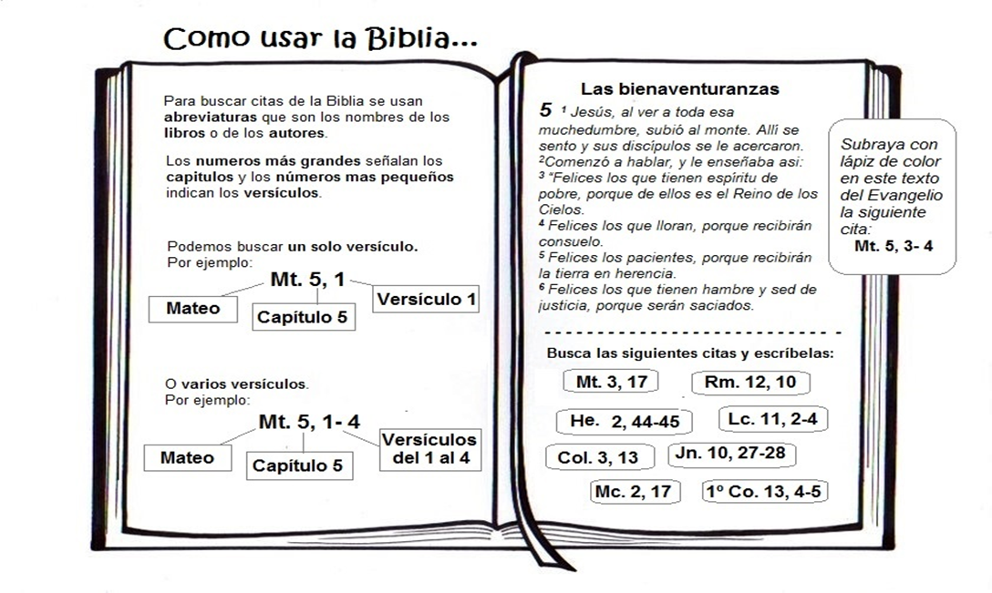
2

